Social media-posts
valpreventie bij ouderen

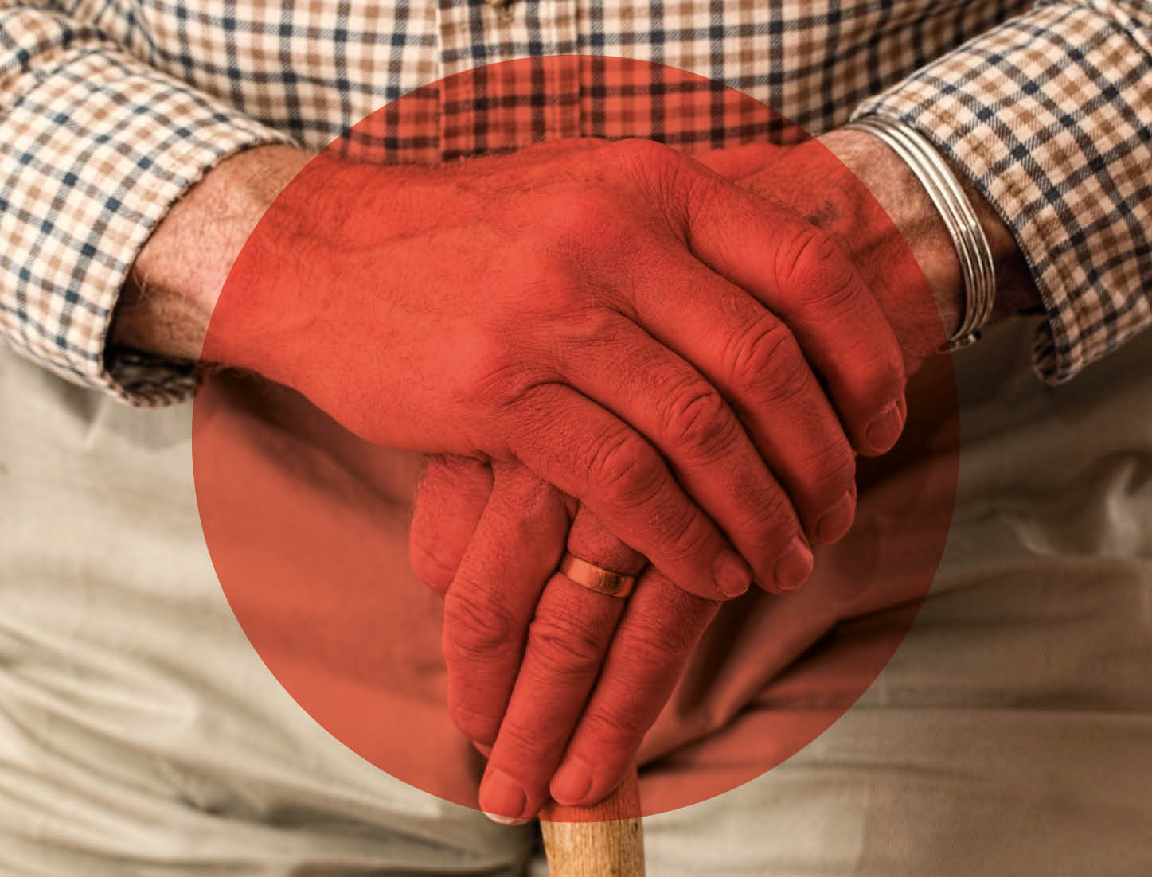

Bericht | Afbeelding(en) | Hyperlink(s)
 | Vaccinaties
‘Blijf in uw kot!’ en werk aan de veiligheid van je huis. Want een val kan heel wat ellende veroorzaken. Wandel eens stapsgewijs door je huis en maak gebruik van de checklist ‘Een valvrij huis? Doe de test!’. |  | https://storage.googleapis.com/smooty-1220.appspot.com/uploads/3124/1561624667_1561624320155894433220190211EenvalvrijhuisDoedetestfinaal.pdf
Ook in quarantainetijden laten we onze comfortabele versleten slippers beter aan de kant en dragen we best goede schoenen. Het kan heel wat valpartijen voorkomen. Zo herken je een goede schoen: | 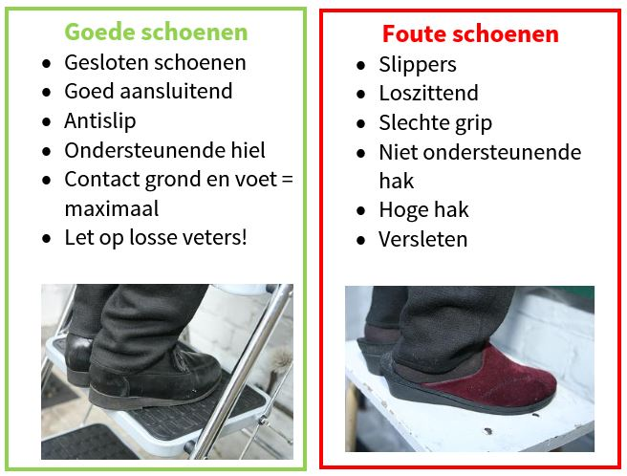
Meer nood aan beweging in huis? Zeer Goed! Zet je favoriete muziek op, maak even ruimte in je huis en placeer een dansje. Niet alleen goed voor je gezondheid, maar ook plezant! | 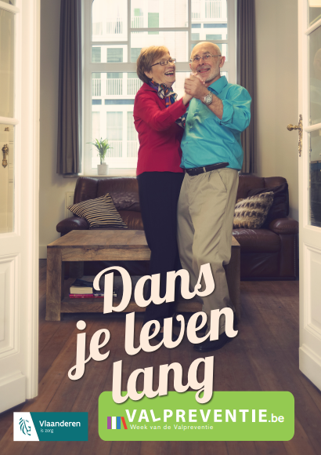
Bewegingstip voor ouderen: Volg hier de filmpjes over zitgymnastiek |  | https://www.allesoversport.nl/artikel/filmpjes-gymnastiek-voor-ouderen/
Ouderenvereniging OKRA deelt onder de noemer ‘Beweeg in uw kot’ filmpjes met oefeningen. Een aanrader! |  | https://www.okra.be/BeweegInUwKot
Ouderenvereniging FedOs plaatst regelmatig filmpjes online om thuis ritmisch te bewegen. Ontdek alvast één van hun filmpjes. |  | https://www.youtube.com/watch?v=gOUecqadPsU
S-Plus ontwikkelde voor hun project ‘Tachtig maar krachtig’ beweegoefeningen die ook nu in coronatijden perfect bruikbaar zijn: | 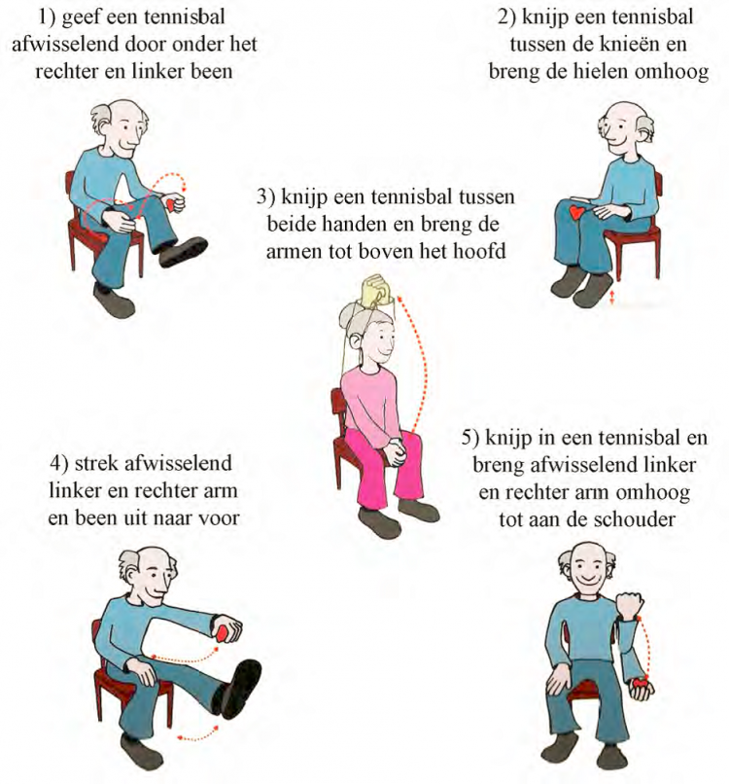  (Afbeelding: S-Plus)
Evenwichtsoefeningen zijn ook nu heel belangrijk, zeker als je een dagje ouder wordt. Ze helpen om zo lang mogelijk goed te been te blijven. Haal de innerlijke Nina Derwael in jou naar boven en probeer deze evenwichtsoefeningen eens uit: |  | https://www.gezondleven.be/themas/beweging-sedentair-gedrag/beweegoefeningen/stretch-en-evenwichtsoefeningen

